市售「塑膠娃娃玩具」檢測結果不合格商品圖樣
項次 | 品名 | 圖樣 | 品質項目檢測  不符情形
9 | 塑膠合金玩具 | 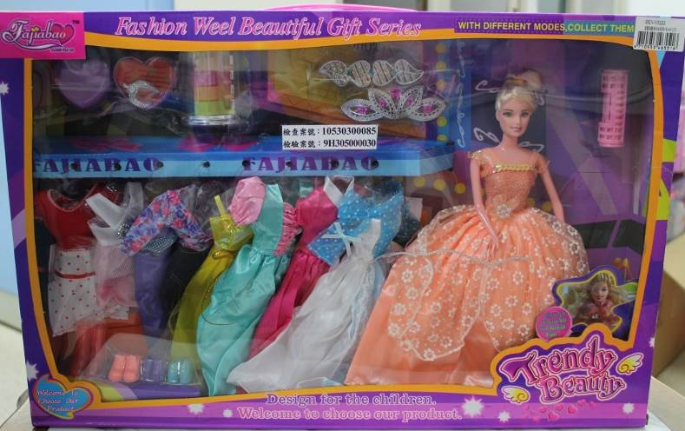 | ●塑化劑含量：  軟塑膠(鞋子)：  DBP:0.72%、  DEHP:1.33%、  DINP:0.12%  總和：2.17%>0.1%
11 | 塑膠合金玩具 | 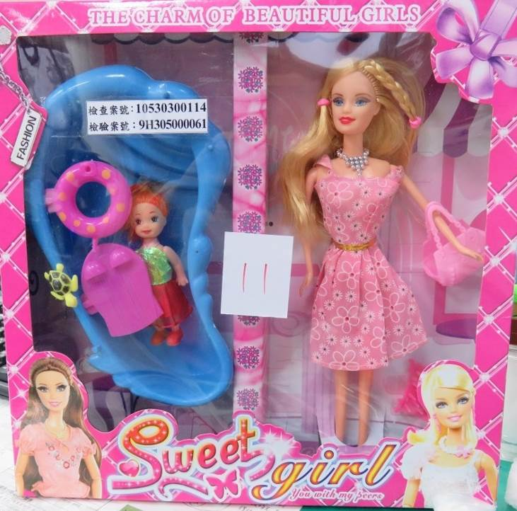 | ●塑化劑含量：  1.軟塑膠(臉)：  DEHP:18.45%>0.1%  2.軟塑膠(手腳)：  DEHP:0.08%、  DINP:0.13%  總和：0.21%>0.1%  3.軟塑膠(鞋子)：  DBP:0.12%、  DEHP:1.63%、  DINP:0.54%  總和：2.29%>0.1%
12 | 塑膠玩具 | 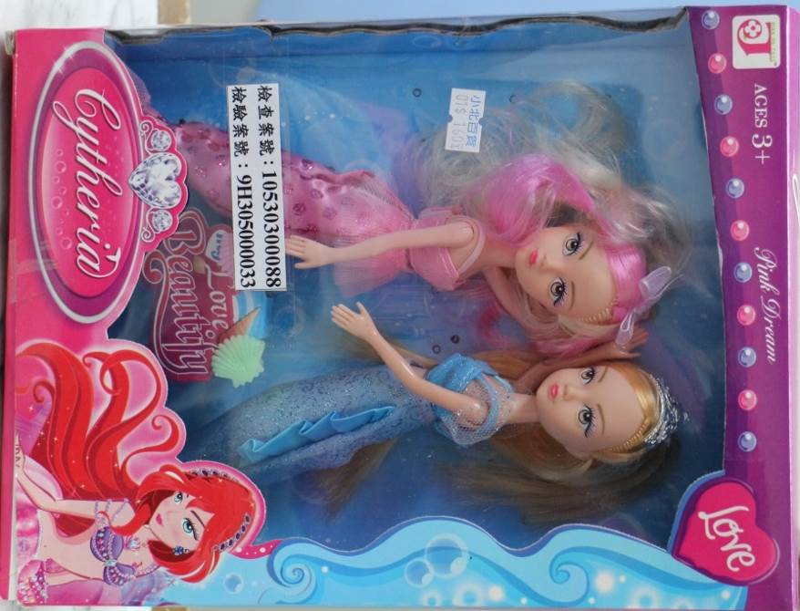 | ●塑化劑含量：  1.軟塑膠(臉)：  DEHP:3.75%、  DINP:3.06  總和：6.81%>0.1%  2.軟塑膠(手腳)：  DBP:0.18%、  DEHP:1.10%  DINP:1.16%  總和：2.44%>0.1%
13 | 塑膠玩具 | 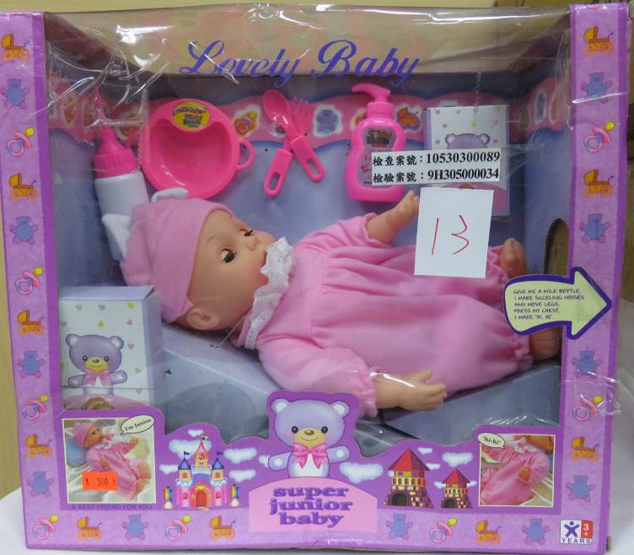 | ●塑化劑含量：  1.軟塑膠(臉)：  DEHP:4.91%>0.1%  2.軟塑膠(手腳)：  DEHP:17.13%>0.1%
17 | 塑膠玩具 | 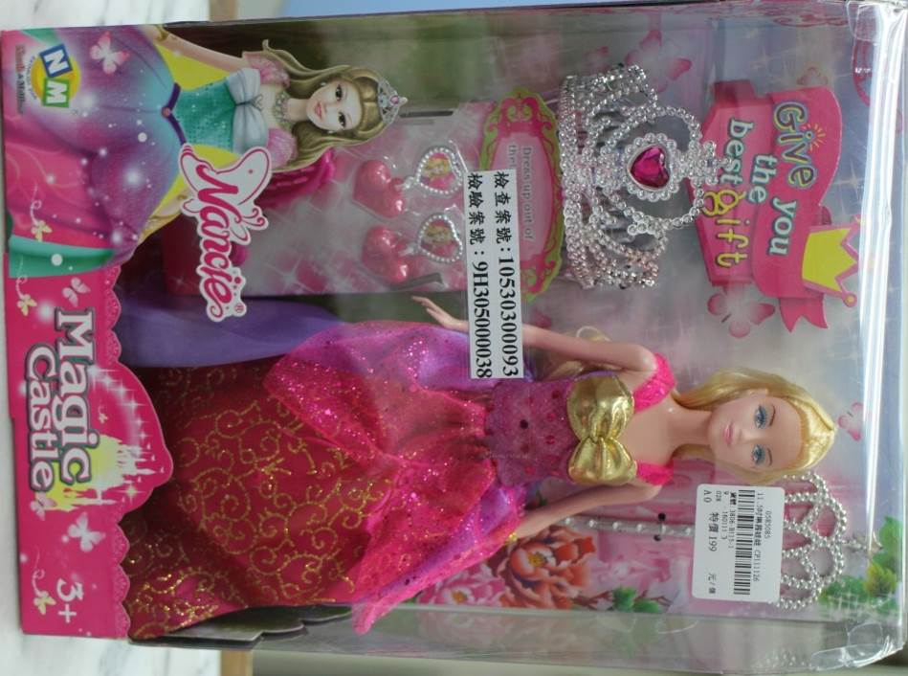 | ●塑化劑含量：  1.軟塑膠(臉)：  DEHP:15.01%>0.1%  2.軟塑膠(手腳)：  DBP:0.06%、  DEHP:1.54%、  DINP:0.09%  總和：1.69%>0.1%  3.軟塑膠(鞋子)：  DEHP:0.92%、  DINP:1.61%  總和：2.53%>0.1%
19 | 塑膠玩具 | 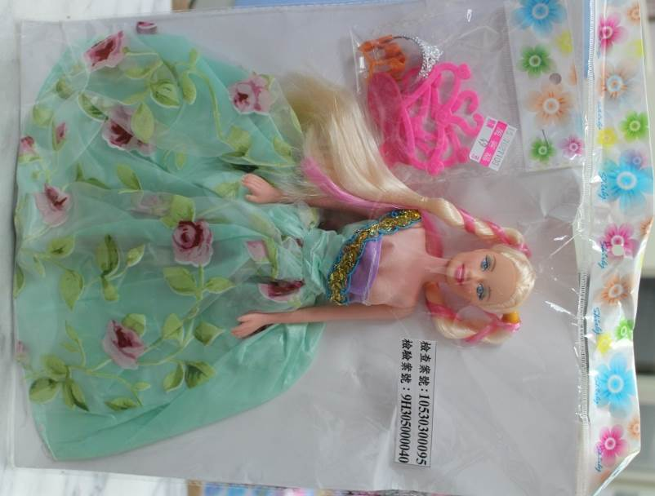 | ●物理性測試：  玩具配件可沒入小物件筒。  ●塑化劑含量：  1.軟塑膠(臉)：  DBP:0.05%、DEHP:8.36%、  DINP:0.84%  總和：9.25%>0.1%  2.軟塑膠(鞋子)：  DBP:0.07%、DEHP:1.88%、  DINP:0.37%  總和：2.32%>0.1%

